Παράρτημα Συνταγές

Rahmschuxen
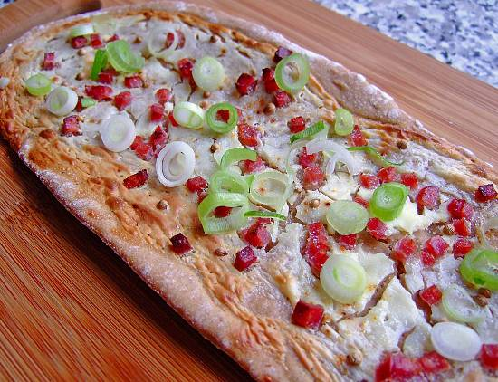

Zutaten
250 g | Dinkelmehl, 630
100 g | Roggenmehl, 1150
50 g | Weizenmehl, 550
¹/₂ Würfel | Hefe, (frisch)
15 g | Sauerteig - Pulver
1 TL | Salz
300 ml | Wasser, lauwarmes
 | Für den Belag:
400 g | Schmand
180 g | Käse, gerieben
 | Salz und Pfeffer
 | Paprikapulver

Zubereitung
Arbeitszeit: ca. 30 Min. Ruhezeit: ca. 1 Std. / Schwierigkeitsgrad: normal / Kalorien p. P.: keine Angabe
Die Hefe in eine Schüssel bröckeln und das Salz aufstreuen.
Einige Zeit stehen lassen, die Hefe löst sich mit dem Salz auf.
Hernach das lauwarme Wasser zugeben und von Hand verrühren.
Dahinein werden die versch. Mehle gesiebt, dazu das Sauerteigpulver.
Alles von Hand zu einem homogenen, glatten Teig verkneten. Diesen ca. 30 min abgedeckt rasten lassen.
Anschließend noch einmal durchkneten und den Teig in 8 Portionen teilen.
Jedes Teigstück schleifen und mit dem Nudelholz zu langen Schuxen (Ovalen) auswellen.
Diese auf ein Backblech legen. 4 Stück passen etwa auf ein Blech.
Beide Bleche abdecken und in der Zwischenzeit die Belagzutaten, bis auf den Käse, verrühren. Gut mit Salz, Pfeffer und Paprika abschmecken. Sodann den Belag gleichmäßig auf den Schuxen verteilen, dabei einen Rand außenrum frei lassen.
Den geriebenen Käse obenauf verteilen und die Bleche wieder abdecken. Noch einmal gehen lassen, bis die Schuxen sich sichtbar vergrößert haben.
Den Backofen auf 220°C vorheizen. Die Schuxen ca. 20 min backen und warm servieren.
Tipp: Man kann auch sehr gut noch Speckwürfelchen auf dem Belag verteilen, dann schmeckts noch etwas herzhafter.

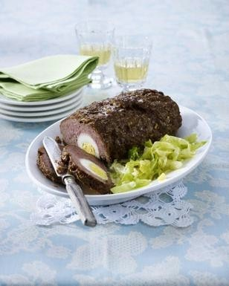
Zutaten für 4–6 Personen:

1 Brötchen vom Vortag
4 Eier (Größe M)
800 g gemischtes Hackfleisch
1 EL mittelscharfer Senf
Salz
Pfeffer
800 g Spitzkohl
1 mittelgroße Zwiebel
2 EL Butter
100 ml Gemüsebrühe
4 El Schlagsahne

1. Brötchen in kaltem Wasser einweichen. 3 Eier in kochendem Wasser ca. 10 Minuten kochen, kalt abschrecken und pellen. Brötchen gut ausdrücken. Mit Hack, 1 Ei und Senf verkneten. Mit Salz und Pfeffer würzen. Zum Braten formen, dabei die gekochten Eier in die Mitte legen. Auf die Fettpfanne des Backofens setzen. Im vorgeheizten Backofen (E-Herd: 200 °C/ Umluft: 175 °C/ Gas: Stufe 3) ca. 1 Stunde braten.
2. Spitzkohl putzen, waschen und in Streifen schneiden. In kochendem Salzwasser ca. 5 Minuten garen, abgießen. Zwiebel schälen und fein würfeln. Butter in einem Topf schmelzen, Zwiebel darin andünsten. Mit Brühe ablöschen, aufkochen. Spitzkohl zugeben und zugedeckt ca. 5 Minuten schmoren. Mit Sahne verfeinern. Hackbraten mit Rahm-Spitzkohl servieren.

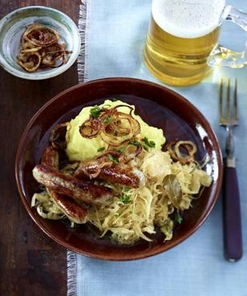
Zutaten für 4 Personen:

3 mittelgroße Zwiebeln
1 kg vorwiegend festkochende Kartoffeln
Salz
4 EL Öl
1 Dose (850 ml) Sauerkraut
3/8 l klare Brühe
5–6 Wacholderbeeren
1 Lorbeerblatt
Pfeffer
1/2 Bund Schnittlauch
200 ml Milch
40 g Butter
geriebene Muskatnuss
12 Nürnberger Rostbratwürstchen (ca. 240 g)
1 EL Mehl
Zubereitung von Kartoffelpüree mit Bratwurst und Sauerkraut
1. Zwiebeln schälen. 1 Zwiebel würfeln, übrige Zwiebeln in Ringe schneiden. Kartoffeln waschen, schälen und in Stücke schneiden. Kartoffeln zugedeckt in kochendem Salzwasser ca. 20 Minuten garen.
2. 2 EL Öl in einem Topf erhitzen, Zwiebelwürfeln darin andünsten. Sauerkraut zufügen und 5–10 Minuten kräftig anschmoren. Brühe angießen, Wacholderbeeren und Lorbeerblatt zufügen und mit Pfeffer würzen. Aufkochen und zugedeckt ca. 20 Minuten schmoren.
3. Schnittlauch waschen und in Röllchen schneiden. Milch erhitzen. Kartoffeln abgießen, Milch und 20 g Butter zufügen und mit einem Kartoffelstampfer fein stampfen. Mit Salz und Muskat abschmecken. Warm stellen.
4. 2 EL Öl in einer Pfanne erhitzen, Würstchen darin unter Wenden knusprig braun braten. Herausnehmen. Zwiebelringe und Mehl in einer Schüssel schwenken und abklopfen. 20 g Butter und Zwiebeln in die heiße Pfanne geben und unter Wenden goldbraun braten. Sauerkraut mit Salz und Pfeffer abschmecken und mit Kartoffelpüree und Nürnberger Würstchen auf Tellern anrichten. Zwiebelringe auf dem Püree verteilen und mit Schnittlauch bestreuen.

Gateau Saint Honore
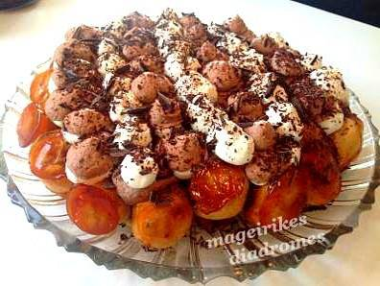
Μια υπέροχη τούρτα με σουδάκια!
Συστατικά
- 1 έτοιμο φύλο σφολιάτας
Ζύμη για τα σουδάκια
- 200 ml γάλα
- αλάτι
- 100 γρ βούτυρο η βιτάμ
- 200 γρ αλεύρι
- 200 ml νερό
- 5 αυγά
Κρέμα βανίλιας
- 750 ml γάλα
- 2 κ,γλ. κανέλλα
- 2 βανίλιες η εσανς
- 2 κρόκους αβγών
- 150 γρ ζάχαρη
- 5 φύλλα ζελατίνη
- 2 Φακελα ανθος αραβοσιτου με γευση βανιλια
Για ντεκόρ
- 400 ml κρέμα γάλακτος
Κρέμα σοκολάτας
- 1/2 κούπας κρεμα γαλακτος
- 200 γρ κουβερτουρα σε κομματια
Καραμέλα
- 250 γρ ζάχαρη
- 1 κ,γ χυμό λεμονιού
- 125 ml νερό
Για το πασπάλισμα
- Σοκολατα τριμμένη τρούφα ο,τι έχουμε
Οδηγίες
- Την κρέμα βανιλιας μπορούμε να την φτιάξουμε μια μέρα πριν. Βάζουμε το γάλα, κανέλλα και βανίλια να πάρουν μια βράση. Χτυπάμε στο μίξερ τους κρόκους με την ζάχαρη και το ανθος αραβοσιτου σε μια κρέμα. Ρίχνουμε μέσα και το καυτό γάλα. Τα ξαναβάζουμε στην κατσαρόλα και πάντα με ανακάτεμα το αφήνουμε να βράσει.
- Βάζουμε τη ζελατίνη σε κρύο νερό να μαλακώσει και μετά την στύβουμε καλά, την ρίχνουμε στην ζεστή κρέμα, προσθέτουμε και την εσανς βανιλιας η τις βανιλιες. Σκεπαζουμε Καλα με μεμβράνη να μην πιάσει κρουστά η επιφάνεια, αφηνουμε να κρυωσει πολυ Καλα.
- Σε κατσαρολάκι βαζουμε την κρεμα γαλακτος να βρασει. Ριχνουμε και τα κομματια κουβερτουρα, οταν λειώσει, το βαζουμε στην άκρη να κρυωσει.
- Ανάβουμε τον φούρνο στους 200 βαθμούς, βάζουμε σε βουτυρωμένη φόρμα 26αρα η 24αρα το φυλλο σφολιάτας, το τρυπάμε με ένα πιρούνι.
- Φτιάχνουμε τη ζύμη Σου: Σε μια κατσαρόλα βάζουμε το γάλα, νερό, την πρέζα αλάτι και το βούτυρο να βράσουν. Ρίχνουμε μονομιάς το αλεύρι και ανακατεύουμε με ξύλινη κουτάλα. Ανακατεύουμε όσο να γίνει μια ζύμη. Το βάζουμε στην λεκάνη του μίξερ και ρίχνουμε ένα ένα τα αβγά. Τα 2/3 της ζύμης τα βάζουμε σε μια σακούλα για γαρνιτούρες (κορνέ) με ένα αρκετά μεγάλο άνοιγμα. Το βάζουμε επάνω στην σφολιατα με σχέδιο σαλιγκαριού. Ψήνουμε στους 200°βαθμούς για 35-40 λεπτά. ΄Οταν ψηθεί, την αφήνουμε να κρυώσει.
- Με την υπόλοιπη ζύμη από τα σου κάνουμε 12 σουδάκια και τα ψήνουμε και αυτά στους 200 βαθμούς και τα αφήνουμε να κρυώσουν. Αν θελουμε αγοράζουμε ετοιμα σουδακια και τα γεμίζουμε
- Με τον αυγοδαρτη χτυπαμε λιγο την κρεμα βανιλιας που έχουμε ετοιμάσει, γεμίζουμε με λίγη από την κρέμα βανιλιας τα σουδακια . Την υπόλυπη κρεμα την απλώνουμε επανω στη βάση. Επανω στην κρεμα βανιλιας ριχνουμε 3/4 απο την λιωμένη κουβερτουρα. Βαζουμε στο ψυγείο μεχρι να φτιάξουμε την καραμελα.
- Φτιάχνουμε την καραμέλα: Τα βράζουμε όλα τα υλικά σε δυνατή φωτιά έως να πάρουν ένα χρώμα χρυσό καφέ. Μετά βουτάμε τον πάτο της κατσαρόλας σε κρύο νερό
- Βουτάμε τα γεμιστά με την κρέμα σουδακια στην καραμέλα με το επανω μέρος οχι αυτο που ακουμπούσαν στην λαμαρίνα. Και τα βαζουμε απο το μέρος τις καραμέλας επανω σε μια λαδοκολα αφηνουμε ετσι λιγο να στεγνώσουν.
- Μόλις στεγνώσουν βουτάμε τωρα το επανω μέρος και κολλάμε γύρο γυρο επανω στις άκρες της ψημένης βάσης επανω στην σοκολατα.
- Χτυπαμε την κρεμα γάλατος σε σαντιγί με 4 κ. σ. αχνη, μπορείτε αν θέλετε να χτυπησετε garni. Εγω δυστυχώς εδω δεν εχω τετοιο. Μοιράζουμε στα δυο. Στο ενα μέρος βαζουμε την υπόλυπη σοκολατα Και γεμίζουμε σε κορνε. Στολίζουμε την τουρτα μας με τα δυο χρώματα εναλλάξ. Πασπαλιζουμε με την τρούφα η την σοκολατα. Την βάζουμε στο ψυγείο μέχρις να σερβιρουμε

Καρτόφελπουφα (Kartoffelpuffer)

Περιγραφή
Γερμανικοί Πατατοκεφτέδες
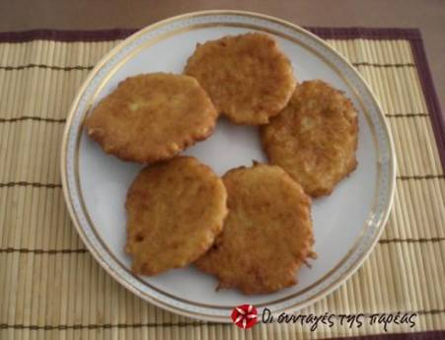

Τι χρειαζόμαστε:
- 4-5 πατάτες
- 2 κρεμμύδια
- 3 αυγά
- 4-5 κουταλιές της σούπας γάλα εβαπορέ
- 1 κουταλάκι ζωμό λαχανικών σε κόκκους
- αλάτι, πιπέρι
- 1 κουταλάκι μπεικεν παουντερ
- 13 κουταλιές της σούπας αλεύρι
- λάδι για το τηγάνισμα

Πώς το κάνουμε:
- Πλένουμε και καθαρίζουμε τις πατάτες και τις τρίβουμε από την χοντρή μεριά του τρίφτη.
- Τρίβουμε και τα κρεμμύδια και τα ανακατεύουμε με τις πατάτες.
- Προσθέτουμε τα αυγά, το γάλα εβαπορέ, το ζωμό σε κόκκους, αλάτι, πιπέρι και ανακατεύουμε ελαφρά.
- Ρίχνουμε το αλεύρι που έχουμε ανακατέψει με το μπεικεν παουντερ, όσο πάρει να γίνει ένας παχύρρευστος χυλός.
- Σε ένα βαθύ τηγάνι βάζουμε το λάδι και μόλις κάψει χαμηλώνουμε λίγο την φωτιά και ρίχνουμε μια μια κουταλιά της σούπας από το μείγμα μας, το απλώνουμε στο τηγάνι σε μικρά στρόγγυλα πιτάκια.
- Αφού ροδοκοκκινίσουν και από τις δυο πλευρές τα βάζουμε πάνω σε απορροφητικό χαρτί.

Λάχανα Γουλιά γεμιστά
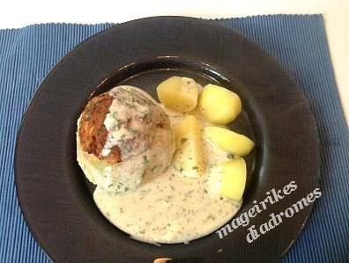

Περιγραφή
Gefüllte Kohlrabi! Μια πολύ νόστιμη γερμανική συνταγή για ένα ασυνήθιστο στον τόπο μας λαχανικό όπως είναι τα γουλιά.

Συστατικά
- 4 λάχανα γουλιά
- 1 λίτρο νερό
Γέμιση
- 500 γρ κιμά
- 2 κρεμμυδια ψιλοκομμένα
- 2 δοντάκια Σκόρδο ψιλοκομμένο
- 1 κ σ μουστάρδα
- 2 κ σ πελτε ντοματα
- Λιγο δεντρολίβανο, θυμαρι, μαντζουράνα ,ρίγανη
- Μαϊντανό
- Τσίλι,
- 5 κ σ λαδι
Για πασπάλισμα
- 100 γρ τυρι τριμενο
Για την σάλτσα
- 1 κ σ βουτυρο
- 1 κ σ αλευρι
- 100 μλ κρασι ασπρο
- 300 μλ ζωμο απο λάχανο ( κυβο η ζελεδακια )
- 150 γρ κρεμα γαλακτος 10%
- 1 κ γ καρυ
- 1 τσιμπιά μοσχοκαρυδο
- Λιγο τσίλι
Οδηγίες
- Καθαρίζουμε τα λάχανα Καλα να μην έχουν σκληράδια. Βαζουμε το νερό να βρασει και τα βραζουμε για 14-20 λεπτα. Τα βγαζουμε και τα ριχνουμε σε κρυο νερό. Τα κουφωνουμε προσεχτικά με κουταλάκι η με ενα αλλο εργαλείο αν έχουμε ( εγω τα κούφωσα με κουταλάκι και μαχαιράκι ). Τα κομματάκια που βγαζουμε τα κρατάμε για Λαχανοσουπα αν θελουμε να φτιάξουμε.
- Ψιλοκοβουμε τα κρεμμυδια και ολα τα αλλα βότανα και το σκόρδο. Βαζουμε το λαδι,να κάψει, Ριχνουμε τα κρεμμυδια και σκόρδο να σωταριστουν. Προσθετουμε τον κιμά ανακατεύουμε λιγο και μετα ριχνουμε ολα τα αλλα υλικά εκτός απο το τυρι.
- Ανάβουμε τον φουρνο στους 190-200° πάνω κατω. Γεμίζουμε τα λάχανα με την γέμιση ( αν ειναι πολυ η γεμηση κανουμε σουτζουκακια και τα βαζουμε και αυτα μαζι με τα λάχανα να ψηθούν ). Βαζουμε τα γεμισμένα λάχανα σε ενα πυρεξ η ταψακι
- Φτιάχνουμε την σαλτσα μπεσαμελ: Βαζουμε το βουτυρο να ζεσταθη , ριχνουμε το αλευρι και σιγα σιγα ολα τα αλλα υλικά, αφηνουμε να παρουν μια βραση, αν χρειαστη ανάλογα το γουστο μας προσθετουμε ακομη και λιγο αλάτι ,μοσχοκαρυδο, τσίλι, καρυ.
- Ριχνουμε τη σαλτσα μεσα στο ταψι με τα λάχανα και ψηνουμε για 40-50 λεπτα. Στα τελευταία 20 λεπτα πασπαλιζουμε με το τυρι. Αν λιγοστέψει η σαλτσα ριχνουμε μεσα λιγο νεράκι η κρεμα γαλακτος και αν θελουμε ριχνουμε μεσα ψιλοκομμένο μαιντανο και άνηθο
- Σερβιρουμε με πατάτες βραστές η πουρε.

Λεβκούχεν Νυρεμβέργης

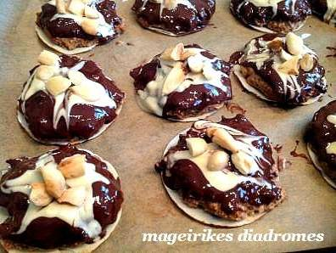

Περιγραφή
Nürnberger Lebkuchen, αγαπημένα, χριστουγεννιάτικα, γερμανικά μπισκότα.
Συστατικά
- 175 γρ μέλι.
- 50 γρ ζαχαρη
- 1 πρεζα αλάτι
- 2 κ σ λαδι ελαφρύ
- 2 κ σ νερό
- 50 γρ νερατζι κόντιτα
- 75 γρ αποξηραμένα βερύκοκα και κομμένα σε κομματάκια ( εγω εβαλα
- Πορτοκάλι κόντιτα )
- 1 κρόκο αυγου
- 75 γρ αλεσμένα αμύγδαλα
- 75 γρ αλεσμένα φουντουκια
- 250 γρ αλεύρι
- 3 κ. γλ. μπεικιν
- 1 κ.. γλ. κακάο
- 1 μυτουλα απο το μαχαίρι αλεσμένο γαρύφαλο
- 20 γρ απο το μαχαίρι κανέλα
Για το σοκολατένιου γλάσο
- 200 γρ κουβερτούρα άσπρη και σκουρη
- και αμύγδαλα καβουρντισμένα επάνω
Οδηγίες
- Με το μαχαίρι ψιλοκοβουμε τα κόντιτα και τα ξερά βερυκοκα.
- Βάζουμε σε κατσαρόλα το μέλι ,τη ζαχαρη, το αλάτι, το λαδι, και το νερό και τα ζεσταίνουμε σιγα σιγα.
- Βάζουμε την μάζα αυτή σε μια λεκάνη του μίξερ αφήνουμε να κρυώσει. Προσθέτουμε και τον κρόκο ανακατεύουμε να ενωθεί με την μάζα. Ρίχνουμε και τα αμύγδαλα, τα κομμένα κόντιτα ,τα κομμένα βερυκοκα, κακάο, γαρύφαλο, κανέλα , το ανακατεμένος με το αλεύρι μπεικιν, και τα ανακατεύουμε καλα με το μίξερ αλλα με τα ειδικά που κανουμε το ζυμάρι.
- Στον πάγκο εργασίας πασπαλίζουμε αλεύρι. Βάζουμε επάνω την ζύμη και Κανουμε ενα ρολό 25 πόντους μάκρος. Το τυλιγουμε σε μεμβράνη και το βάζουμε για 1 ώρα στην κατάψυξη.
- Με ενα μαχαίρι πριόνι κόβουμε σε φέτες ½ cm πόντο η κάθε μια. Βάζουμε τις φέτες σε ενα ταψί με λαδόκολλα Και ψήνουμε σε ζεστο φουρνο στους 180 – 200 Βαθμούς για 15 λεπτα.
- Σε ενα κουτί για μπισκότα κρατάνε 6 εβδομάδες

Cremeschnitten, Κομμάτια κρέμας

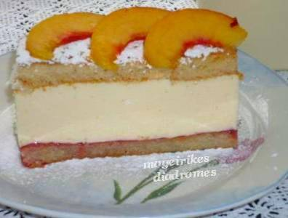
Περιγραφή
Ένα νόστιμο και δροσερό γλυκό ψυγείου!
Συστατικά
- 2 κροκους απο βιολογικα αυγα
- 1 αυγο
- 500 γρ τυρι κρεμα εγω το πήρα απο το λιντλ
- 80 γρ αχνη ζάχαρη
- 2 βανιλιες
- 2 φακελακια ζελε γευση ροδακινο η βερίκοκο
- 1 φακελακι γκαρνι σαντιγί
- 2 φυλλα σφολιατα
Οδηγίες
- Βαζουμε λαδοκολα στο ταψι. Παιρνουμε τα φυλλα σφολιατας και τα βαζουμε επανω στην λαδοκολα, την τρυπαμε για να μην φουσκωσει πολυ και την ψηνουμε ετσι που να ειναι χρυσοκοκκινη.
- Κανουμε το ζελε οπως λεει το κουτι αλλα με την μιση δόση νερο και ριχνουμε 40 γρ αχνη, αφηνουμε λιγο να κρυωσει.
- Χτυπαμε τους κροκους και το αυγο με 40 γρ αχνη να αφρατεψουν ριχνουμε και το τυρι κρεμα.
- Ριχνουμε μεσα στο μειγμα με το τυρι τον ζελε, ανακατευουμε πολυ καλα και γρηγορα.
- Την κρεμα αυτη τη ριχνουμε σιγα σιγα μεσα στην σαντιγι γκαρνι ανακατευοντας απαλα. Η κρεμα ειναι λιγο ρευστη, μην την φοβαστε θα πήξει σε 3 -5ωρες
- Βαζουμε μεμβρανη μεσα στην φορμα μας, κοβουμε την σφολιατα στα μετρα της φορμας μας και βαζουμε το ενα φυλλο σφολιατας αλοιφουμε με μαρμελαδα ροδακινο .....εγω εβαλα φραουλα γιατι δεν ειχα ροδακινο.
- Ριχνουμε μεσα τη κρεμα, αλοιφουμε και το αλλο φυλλο σφολιατας με μαρμελαδα και το βαζουμε με την μερια της μαρμελαδας απαλα επανω στην κρεμα. Αφηνουμε στο ψυγειο για 5 ωρες να σφίξει.
- Όταν το σερβιρουμε, πασπαλιζουμε με αχνη και για ντεκορ βαζουμε ενα κομματακι φρουτο επανω της αρεσκειας μας.
Λίγα μυστικά ακόμα
Eγω δεν ειχα στο σπιτι σφολιατα και το εκανα με μπισκοτα σαβαγιαρ που τα βουτηξα σε γαλα και μπολικο λικερ μεσα.

Αγαπημένα Λεβκούχεν ή Bamberger Lebkuchen

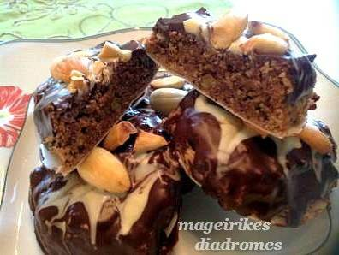
Περιγραφή
Τα Bamberger Lebkuchen είναι γερμανικά χριστουγεννιάτικα μπισκότα.
Συστατικά
- 7 -8 κρουασάν απο τα φτηνά λίντλ, τα αφήνουμε να ξεραθούν λιγο, όλο μαζί 400 γρ ή μπορούμε να βάλουμε τσουρεκακια, όλα μαζί σε βάρος 400 γρ
- 100 γρ νερατζι κόντιτα
- 100 γρ πορτοκαλι κόντιτα
- 1 /2 κ γ γαρύφαλο τριμμενο σε σκόνη
- 7 γρ. αμμωνία
- 500 ml ζεστο νερό
- 50 γρ κανέλα τριμμένη
- 400 γρ ζαχαρη
- 1 σφηνάκι ρούμι
- 250 γρ αλεύρι
- 500 γρ αλεσμένα φουντουκια
- 100 γρ αλεσμένα αμύγδαλα
Για γαρνιτούρα
- 200 γρ αμύγδαλα κομμένα στη μέση και καβουρντισμένα
- 400 γρ κουβερτούρα σκουρη
- 100 γρ κουβερτούρα άσπρη
Οδηγίες
- Κόβουμε τα κρουασάν σε μικρα κομματάκια.
- Ανακατεύουμε το ζεστο νερό με την αμμωνία. Ρίχνουμε μεσα τα κομμένα κρουασάν και τα ζυμωνουμε. Ρίχνουμε στο μίγμα αυτό όλα τα αλλα υλικά και τα ζυμωνουμε.
- Σε ενα ταψί βάζουμε λαδόκολλα. Ανάβουμε τον φουρνο στους 200 βαθμούς αντίσταση η στους 170 βαθμούς στον αέρα.
- Βάζουμε επάνω στην λαδοκολλα με ενα κουτάλι σούπας απο την ζύμη κάπου στα 40 γρ περίπου και σε απόσταση το ενα με το άλλο. Ψήνουμε για 15 λεπτα. Αφήνουμε να κρυώσουν.
- Λιωνουμε σε μπεν μαρι τις κουβερτούρες ξεχωριστά την μια απο την άλλη. Καβουρδίζουμε τα ασπρισμένα αμύγδαλα και βουτάμε μετα ενα λεβκουχεν μεσα στην σκουρη κουβερτούρα.
- Τα βάζουμε το ενα δίπλα στο άλλο επάνω σε λαδοκολλα, βάζουμε στην μέση λίγη απο την άσπρη σοκολάτα, κανουμε με ενα ξυλακι σχέδιο και βάζουμε επάνω μερικά αμύγδαλα.

